ΕΛΛΗΝΙΚΗ ΔΗΜΟΚΡΑΤΙΑ |  | ΣΧΟΛΗ ΕΠΙΣΤΗΜΩΝ ΥΓΕΙΑΣ  ΤΜΗΜΑ ΙΑΤΡΙΚΗΣ | 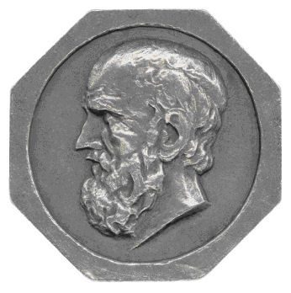  Θεσσαλονίκη, 23/10/2023
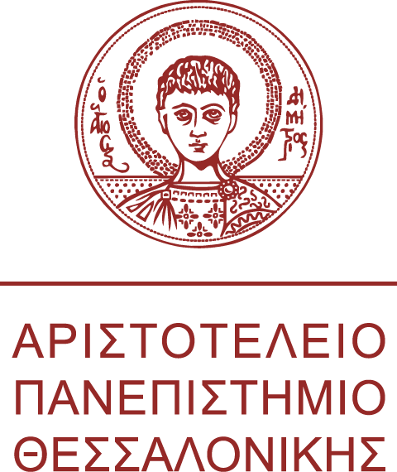 |  | Γραμματεία
Τηλ.: 2310 99 9900
E-mail: info@med.auth.gr
Κτίριο: Νέων Αμφιθεάτρων Ιατρικής (έναντι ΑΧΕΠΑ)
ΑΝΑΚΟΙΝΩΣΗ
ΠΑΡΑΤΑΣΗ ΔΗΛΩΣΗΣ ΜΑΘΗΜΑΤΩΝ
ΓΙΑ ΤΟ ΑΚΑΔΗΜΑΪΚΟ ΕΤΟΣ 2023-24, ΧΕΙΜΕΡΙΝΟ ΕΞΑΜΗΝΟ

Ενεργοποιήθηκε η ηλεκτρονική δήλωση μαθημάτων, μέσω της εφαρμογής students.auth.gr, από σήμερα:
Δευτέρα 23 Οκτωβρίου 2023
έως την:
Κυριακή 5 Νοεμβρίου 2023
για όσους αντιμετώπισαν προβλήματα στην κανονική περίοδο δηλώσεων.
Για οποιοδήποτε πρόβλημα μπορείτε να απευθύνεστε εντός της προθεσμίας, στο e-mail: info@med.auth.gr.
Η δήλωση μαθημάτων είναι υποχρεωτική
ΧΩΡΙΣ ΔΗΛΩΣΗ ΜΑΘΗΜΑΤΟΣ ΔΕΝ ΜΠΟΡΕΙΤΕ ΝΑ ΠΑΡΑΚΟΛΟΥΘΗΣΕΤΕ, ΝΑ ΕΞΕΤΑΣΤΕΙΤΕ, ΝΑ ΚΑΤΑΧΩΡΗΘΕΙ Η ΟΠΟΙΑ ΒΑΘΜΟΛΟΓΙΑ ΣΑΣ ΣΕ ΚΑΠΟΙΟ ΜΑΘΗΜΑ, ΟΥΤΕ ΝΑ ΠΑΡΕΤΕ ΣΥΓΓΡΑΜΜΑΤΑ
Οδηγίες για την υποβολή της δήλωσης είναι διαθέσιμες στη διεύθυνση https://it.auth.gr/el/studentsauth.
Από την Γραμματεία του Τμήματος Ιατρικής

